# LAPORAN AKHIR

Mata Praktikum : Organisasi Sistem Komputer

Kelas : 2IA16

Praktikum ke - : 2

Tanggal : Kamis, 21 Oktober 2021

Materi : Debug

NPM : 50420093

Nama : Ajay Alfredo Almani

Ketua Asisten : Brigitta

Nama Asisten :

Paraf Asisten :

Jumlah Lembar : 7 Lembar



# LABORATORIUM TEKNIK INFORMATIKA UNIVERSITAS GUNADARMA

**2021**

**LISTING PROGRAM**

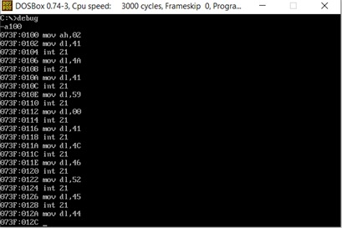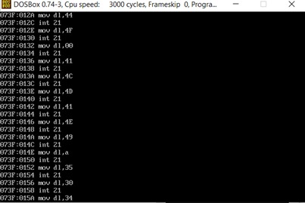

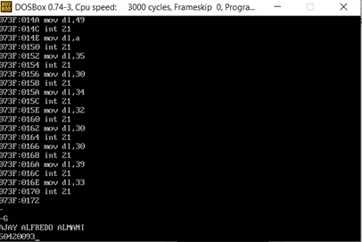

**LOGIKA PROGRAM**

Pada Pertemuan Praktikum pertama ini yaitu Organisasi Sistem Komputer, Saya mendapat materi Debug pada DOSBOX. Apa itu DOSBOX ? DOSBox merupakan program yang menggunakan perintah baris. Program ini begitu populer di kalangan pemain video game jadul karena fiturnya yang tergolong lengkap bagi sebuah emulator DOS yang kecil. Bisa menjalankan program DOS pada real mode atau protected mode. Dukungan untuk kartu grafis dan kartu suara juga cukup luas. Emulasi grafis meliputi text mode, Hercules, CGA, Tandy, EGA, VGA, dan lain-lain. Untuk suara meliputi PC speaker (bukan menggunakan PC speaker internal sungguhan), AdLib, Gravis Ultrasound, Creative Music System/GameBlaster, Sound Blaster 1.x/2.0/Pro/16, dan lain-lain. Keluaran suara MIDI juga didukung melalui antarmuka MPU-401 yang apabila host memiliki konektor MIDI-Out fisik atau perangkat lunak MIDI synthesizer yang cocok. Dan Debug pada DOSBOX ini kita menggunakan bahasa Assembler. Dibawah ini kita akan menulis Nama dan NPM.



Langkah pertama pada gambar atas yaitu kita menuliskan **debug** untuk memulai debugging pada DosBox. Selanjutnya kita menuliskan **a100** untuk dipergunakan untuk sebagai tempat menulis program assembler. Selanjutnya **mov ah,02** untuk mengisi register ah menggunakan servis 2. yang identic dengan **ah=2**. Sebagai keterangan ini adalah layanan untuk mencetak karakter. Lalu Selanjutnya **mov dl,41** merupakan menunjukkan untuk mengisi register dl menggunakan karakter ascii **41** maupun **A** lalu selalu menggunakan **int 21** dipergunakan untuk memanggil interrupt yang sudah diketikan sebelumnya agar keluar pada output nantinya. Selanjutnya **mov dl,4A** menunjukkan untuk mengisi register dl menggunakan karakter ascii **4A** yaitu ( **J** ). Selanjutnya **mov dl,41** menunjukkan untuk mengisi register dl menggunakan karakter ascii **41** yaitu (**A** ). Selanjutnya **mov dl,59** menunjukkan untuk mengisi register dl menggunakan karakter ascii **59** yaitu ( **Y** ). Selanjutnya **mov dl,00** menunjukkan untuk mengisi register dl menggunakan karakter ascii **00** yaitu ( **Spasi** ).



Langkah Selanjutnya pada gambar atas yaitu kita menuliskan **mov dl,41** menunjukkan untuk mengisi register dl menggunakan karakter ascii **41** yaitu ( **A** ). Selanjutnya **mov dl,4C** menunjukkan untuk mengisi register dl menggunakan karakter ascii **4C** yaitu ( **L** ). Selanjutnya **mov dl,46** menunjukkan untuk mengisi register dl menggunakan karakter ascii **46** yaitu ( **F** ). Selanjutnya **mov dl,52** menunjukkan untuk mengisi register dl menggunakan karakter ascii **52** yaitu ( **R** ). Selanjutnya **mov dl,45** menunjukkan untuk mengisi register dl menggunakan karakter ascii **45** yaitu ( E ). Selanjutnya **mov dl,44** menunjukkan untuk mengisi register dl menggunakan karakter ascii **44** yaitu ( D ).



Langkah Selanjutnya pada gambar atas yaitu kita menuliskan **mov dl,4F** menunjukkan untuk mengisi register dl menggunakan karakter ascii **4F** yaitu ( O). Selanjutnya **mov dl,00** menunjukkan untuk mengisi register dl menggunakan karakter ascii **00** yaitu ( **Spasi** ). Selanjutnya **mov dl,41** menunjukkan untuk mengisi register dl menggunakan karakter ascii **41** yaitu ( **A** ). Selanjutnya **mov dl,4C** menunjukkan untuk mengisi register dl menggunakan karakter ascii **4C** yaitu ( **L** ). Selanjutnya **mov dl,4D** menunjukkan untuk mengisi register dl menggunakan karakter ascii **4D** yaitu ( **M** ). Selanjutnya **mov dl,41** menunjukkan untuk mengisi register dl menggunakan karakter ascii **41** yaitu ( **A** ). Selanjutnya **mov dl,4E** menunjukkan untuk mengisi register dl menggunakan karakter ascii **4E** yaitu ( **N** ). Selanjutnya **mov dl,49** menunjukkan untuk mengisi register dl menggunakan karakter ascii **49** yaitu ( **I** ). Selanjutnya **mov dl,4a** menunjukkan untuk mengisi register dl menggunakan karakter ascii **4a** yaitu ( **Enter** ). Selanjutnya **mov dl,35** menunjukkan untuk mengisi register dl menggunakan karakter ascii **35** yaitu ( **5** ).

Selanjutnya **mov dl,30** menunjukkan untuk mengisi register dl menggunakan karakter ascii **30** yaitu ( **0** ). Selanjutnya **mov dl,34** menunjukkan untuk mengisi register dl menggunakan karakter ascii **34** yaitu ( **4** ).



Langkah Selanjutnya pada gambar atas yaitu kita menuliskan **mov dl,32** menunjukkan untuk mengisi register dl menggunakan karakter ascii **32** yaitu ( **2** ). Selanjutnya **mov dl,30** menunjukkan untuk mengisi register dl menggunakan karakter ascii **30** yaitu ( **0** ). Selanjutnya **mov dl,30** menunjukkan untuk mengisi register dl menggunakan karakter ascii **30** yaitu ( **0** ). Selanjutnya **mov dl,39** menunjukkan untuk mengisi register dl menggunakan karakter ascii **39** yaitu ( **9** ). Selanjutnya **mov dl,33** menunjukkan untuk mengisi register dl menggunakan karakter ascii **33** yaitu ( **3** ). Selanjutnya jika sudah menginginkan menampilkan Text yang sudah kita tulis tadi caranya ialah klik enter saja lalu menuliskan **G .**

**OUTPUT PROGRAM**

